CORAL DEL PARDO
Ficha de preinscripción Nº Orden:………….
APELLIDOS ………………………………………….. NOMBRE ………………
TELÉFONO ……….………….. / ………………….. EDAD ………………..
CORREO ELECTRÓNICO ……………………………..
Estoy interesado en participar en el:

CORO DEL PARDO

Conocimientos previos…………………………… ..……… …………………………………… …… … ……………………………………………………….

- Se realizará una prueba de voz.

Nota: Para finales de abril de 2014, se convocará una reunión, con todas las personas seleccionadas; para marcar el calendario, repertorio y normas por las que se regirá el coro y sus participes.

CORAL DEL PARDO
Ficha de preinscripción Nº Orden:………….
APELLIDOS ………………………………………….. NOMBRE ………………
TELÉFONO ……….………….. / ………………….. EDAD ………………..
CORREO ELECTRÓNICO ……………………………..
Estoy interesado en participar en el:

CORO DEL PARDO

Conocimientos previos…………………………… ..……… …………………………………… …… … ……………………………………………………….

- Se realizará una prueba de voz.

Nota: Para finales de abril de 2014, se convocará una reunión, con todas las personas seleccionadas; para marcar el calendario, repertorio y normas por las que se regirá el coro y sus participes.

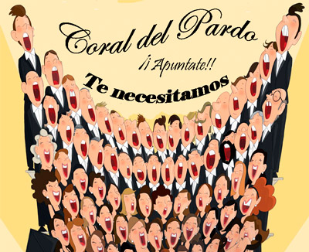

Musicolanía
Contacto: José Jiménez
Telf.: 685 454 370
E-Mail: info@musicolania.es

Musicolanía
Contacto: José Jiménez
Telf.: 685 454 370
E-Mail: info@musicolania.es

